Министерство образования и науки Республики Казахстан

КГУ «Капитоновская средняя школа»

**Мастер-класс:**

**«Экологическая игрушка – травянчик своими руками».**

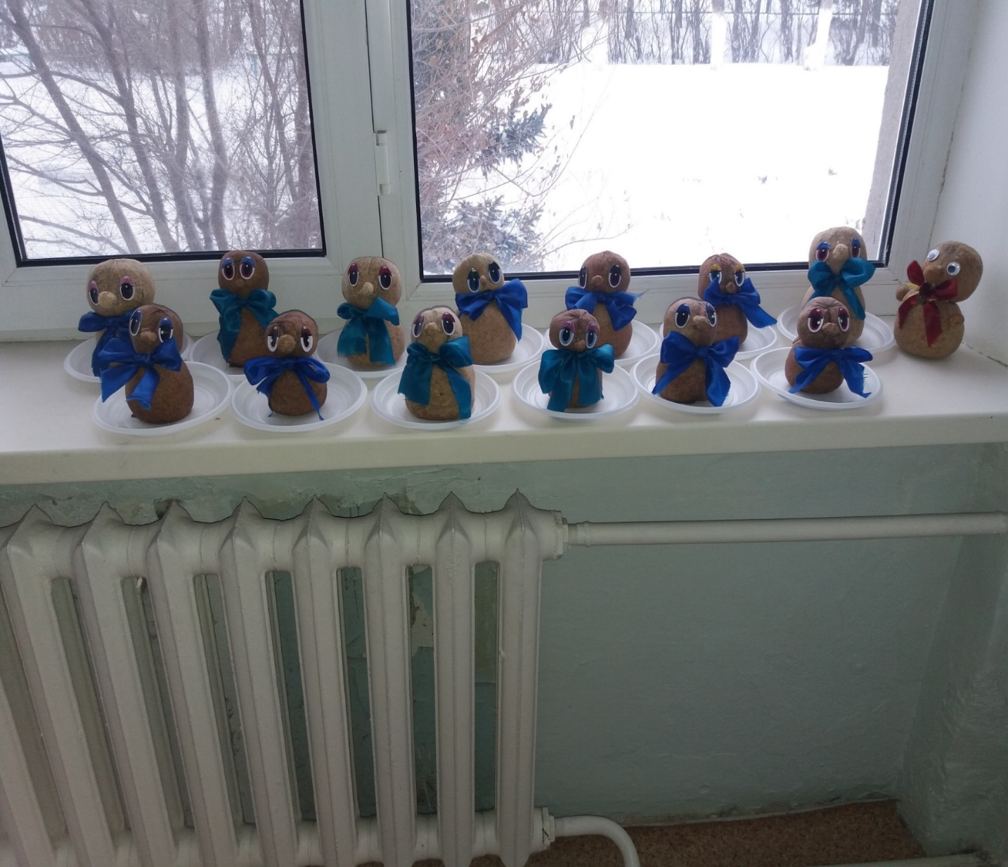

**Класс: 2 «Б»**

**Учитель начальных классов: Белоус Л.А.**

2018 – 2019 оку жылы

2018 -2019 учебный год

**Мастер- класс.**

**Экологическая игрушка – травянчик своими руками**

**Цель:** Изготовление экологической игрушки своими руками

# **Задачи:**

Обучать простейшим трудовым умениям; работать в паре; формировать представление о потребностях растений (тепло, свет, влага, грунт).

Развивать творческое воображение, внимание, наблюдательность.

Воспитывать у детей: желание самим вырастить растение из семян, трудолюбие, ответственность за живое; аккуратность при выполнении работы.

# **Оригинальность:**

Уникальная экологическая игрушка, выполненная вручную. Ее изюминка заключается в том, что при поливе водой, через некоторое время, из ее головы начинает расти сочная, нежная, густая трава, создавая зеленую шевелюру. Наблюдать за этим процессом интересно и взрослым, и детям. После того как «волосы» «Травянчика» немного подрастут, им можно делать причѐски, аккуратно подстригая траву так, как вам больше нравится.

**Экологические игрушки «Травянчик» отличаются большим разнообразием:** это могут быть человечки с ножками и ручками, животные с лапками, хвостиком, глазками; отличаться по форме - в виде фигурок или полянки; иметь разные наполнители семян.

**Ожидаемые результаты:**

Изготовить экологические игрушки и использовать их в качестве:

* Объекта наблюдения за ростом злаковых культур.
* Украшения интерьера в доме, как своеобразную оригинальность и необычность.
* Подарка-сувенира для близких и знакомых.
* Подарочка для домашних животных, в частности птиц, кошек и хомячков, как источник свежей травы в период зимних холодов.

**Оборудование:** презентация, капрон, семена пшеницы, древесные опилки, полоски капрона, ножницы, клей, ложка, глаза, цветные ленты.

**Ход работы:**

**1.Настрой на занятие.**

Всем говорю я: “Здравствуй!  
Добрый день, друзья!  
День наступил прекрасный,  
Потому что в нём ВЫ и Я!”

(Н. Зибзеева)

Человек! Его всегда тянет к чему-то новому, неизвестному, а в повседневной жизни, среди серых будней, мы ищем радости и праздника. Я не исключение. Но сегодня мне посчастливилось найти мешочек настроения, которым я хочу поделится с вами. Прошу вас вытянуть по 1 пожеланию на сегодняшний день (*приложение 1).*

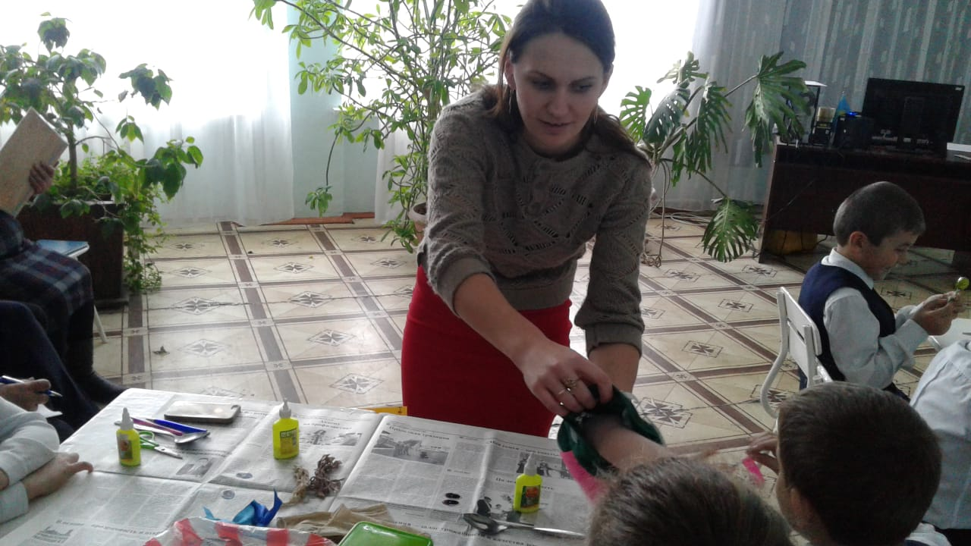

**2.Деление на пары и группы.**

Сейчас нам нужно разделится на пары и группы. Выберите половину картинки и найдите свою пару. А теперь по приему «Ассоциации» разделитесь на группы: животные, растения, игрушки.

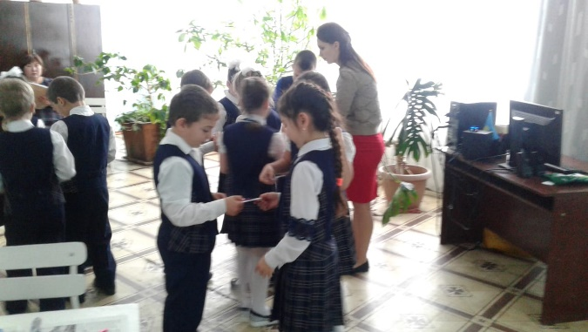

**3.Бседа по теме. Рассказ учителя.**

Сегодня у нас необычное занятие-мастер класс «Экологическая игрушка-травянчик» .

Цель данного мастер класса- изготовить уникальную экологическую игрушку.

**Какова же история ее создания**?

Оказалось, что два студента-садовода из Индонезии запустили в производство экологически безопасную игрушку для детей. Она сделана исключительно из экологически чистого сырья.

В обыкновенный мешочек из пористого, дырчатого материала насыпаются обыкновенные семена газонной травы с землей или опилками. Из мешочка формируется какая – нибудь (обычно анимационная) раскрашенная акриловыми красками игрушка.

Овладеть технологией изготовления травянчиков может каждый, даже ребенок, и каждый может внести в нее что-то новое, свое. Поняв принцип создания заготовки, можно сделать травянчики любого уровня сложности (от простого к сложному). Особенность технологии заключается в том, что фигурка целиком, со всеми деталями, делается из одной заготовки. Этот процесс называется формированием заготовки и напоминает лепку из куска пластилина.

Представляю вашему вниманию мастер класс по изготовлению травянчиков!

**Для изготовления травянчика нам потребуется:**

1. Опилки
2. Семена пшеницы
3. Капроновые чулки
4. Ножницы.
5. Клей
6. Ложка.
7. Ленточки цветные, , глазки.

**4. Правила ТБ при работе с ножницами и клеем.**

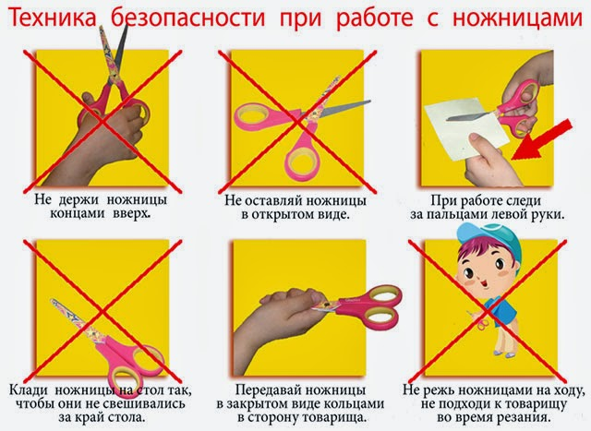 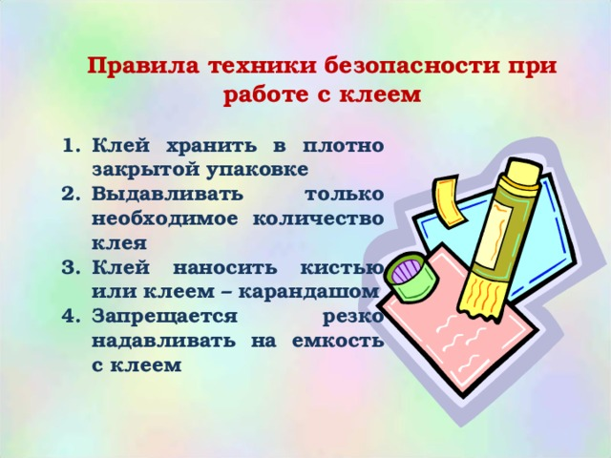

# Девизом нашего занятия будут следующие слова:

*“Скажи мне – я забуду,*

*Покажи мне – я запомню,*

*Дай мне сделать это*

*И это станет моим навсегда.”*

# **Критерии**, которые должен соблюдать ученик при выполнении данной работы:

* создает поделку используя простые приемы;
* соблюдает последовательность изготовления поделки;
* завершает творческую работу, улучшая ее внешний вид.

# **5.Творческая работа.**

# И так, начинаем. Пошаговый процесс изготовления травянчика

**Шаг 1.** Приступим к изготовлению нашего травянчика. Сначала мы будем делать тело. Отрежьте часть чулка или колготок, как показано на фото. Для стягивания приготовьте небольшие отрезки того же капрона. Затяните конец чулка капроновым обрезком.

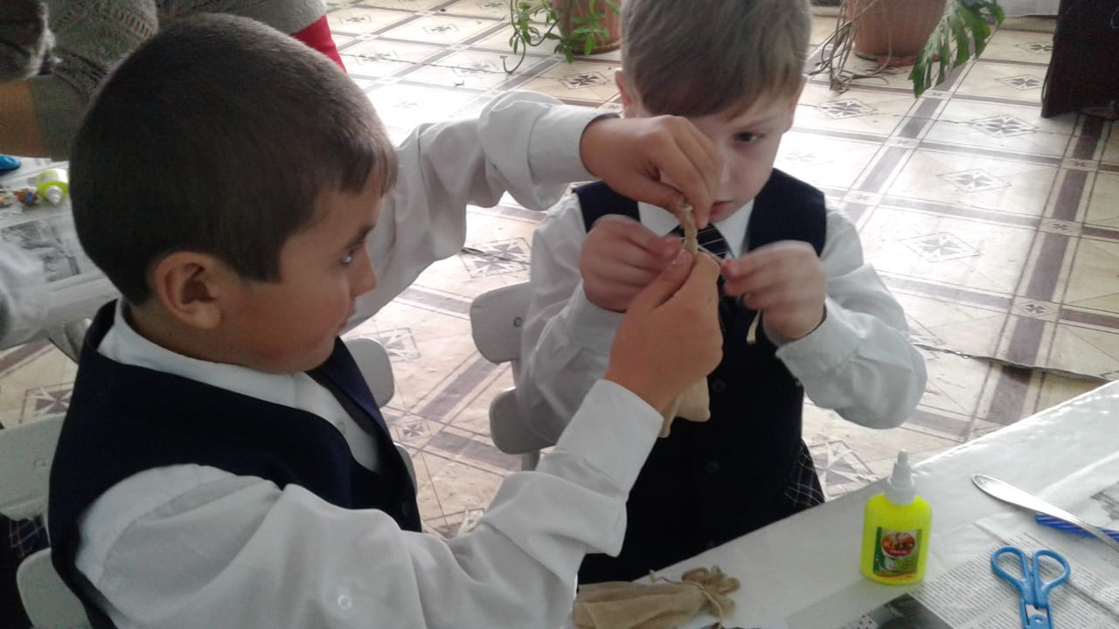

**Шаг 2**. Выверните нашу основу, чтоб хвостик ушѐл внутрь.

**Шаг 3**. Теперь берем столовую ложку и насыпаем семена. Семена распределить в том месте, где вы планируете, чтобы у вас росла травка.

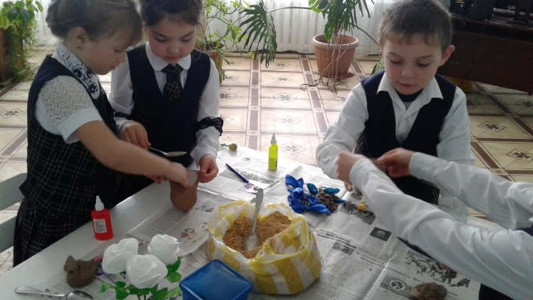

**Шаг 4**. Теперь набиваем чулок опилками. Опилок кладем побольше, не боимся приминать, чтоб побольше влезло.

**Шаг 5**. Когда наберется достаточно опилок, завязываем кончик чулка капроновым обрезком и ножницами обрезаем излишки.

**Шаг 6**. Теперь начинаем формировать будущего травянчика. Отделили небольшое количество опилок, сделали, например, головку, завязали, затянули обрезком и лишнее отрезали. И так остальное: носик, лапки…

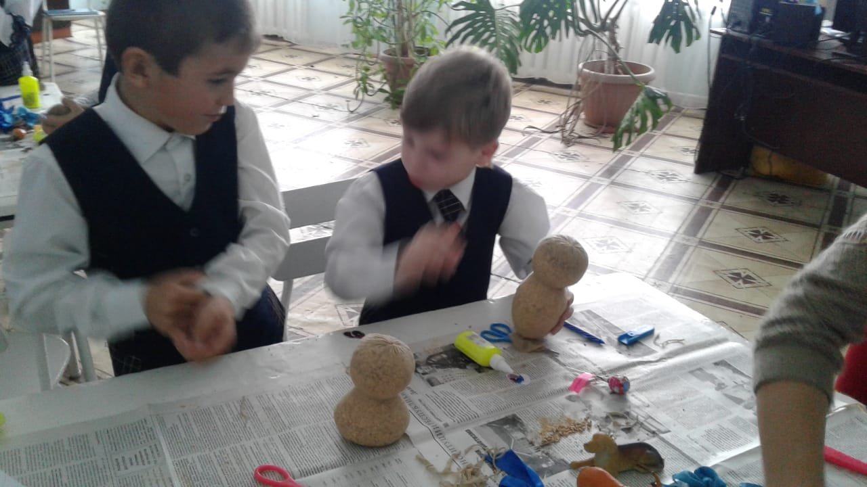

**Шаг 7**. Оживляем наших малышей. Приклеиваем глазки на клей.

**Шаг 8**. Наши травянчики готовы!. Теперь нужно замочить травянчика в воде на 1 час, чтобы он впитал в себя воду.

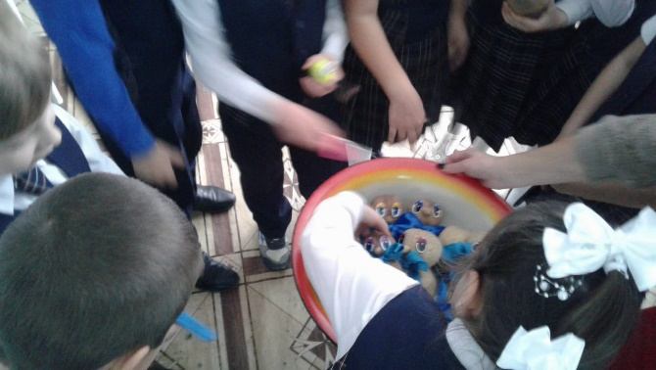

**Шаг 9. Полезные советы по уходу за Травянчиком.**

- Травянчик любит тепло и свет – поставьте его на солнышко.

- Поливайте каждый день, но по чуть – чуть.

- Когда травка вырастет на 8 – 10 сантиметров, травянчика можно подстригать и делать причёски.

**Итог.**

* Что изготовили?
* Что произойдет с ней в дальнейшем?
* Кого напоминает?
* Как можно связать название ваших групп с мастер-классом?

(изготовиление игрушки-растения, имеющего вид животного.)

**Рефлексия** *(приложение 2).*

Сегодня мне удалось…  
После мастер – класса захотелось…  
Особенно мне понравилось…

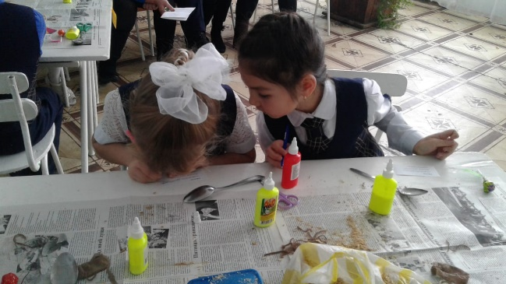

*(приложение 2).*

**Рефлексия.**

Сегодня мне удалось…  
  
После мастер – класса захотелось…  
  
Особенно мне понравилось…

**Рефлексия.**

Сегодня мне удалось…  
  
После мастер – класса захотелось…  
  
Особенно мне понравилось…

**Рефлексия.**

Сегодня мне удалось…  
  
После мастер – класса захотелось…  
  
Особенно мне понравилось…

**Рефлексия.**

Сегодня мне удалось…  
  
После мастер – класса захотелось…  
  
Особенно мне понравилось…

**Рефлексия.**

Сегодня мне удалось…  
  
После мастер – класса захотелось…  
  
Особенно мне понравилось…

**Рефлексия.**

Сегодня мне удалось…  
  
После мастер – класса захотелось…  
  
Особенно мне понравилось…

**Рефлексия.**

Сегодня мне удалось…  
  
После мастер – класса захотелось…  
  
Особенно мне понравилось…

**Рефлексия.**

Сегодня мне удалось…  
  
После мастер – класса захотелось…  
  
Особенно мне понравилось…

**Рефлексия.**

Сегодня мне удалось…  
  
После мастер – класса захотелось…  
  
Особенно мне понравилось…

**Рефлексия.**

Сегодня мне удалось…  
  
После мастер – класса захотелось…  
  
Особенно мне понравилось…

**Рефлексия.**

Сегодня мне удалось…  
  
После мастер – класса захотелось…  
  
Особенно мне понравилось…

**Рефлексия.**

Сегодня мне удалось…  
  
После мастер – класса захотелось…  
  
Особенно мне понравилось…

*(приложение 1).*

|  |  |  |
| --- | --- | --- |
| ***Больших успехов!*** | ***Приятных открытий!*** | ***Много поводов для веселья!*** |
| ***Фантастического везения!*** | ***Творчества!*** | ***Исполнения желаний!*** |
| ***Отличного настроения!*** | ***Потрясающих сюрпризов!*** | ***Чудес!*** |
| ***Замечательных друзей!*** | ***Потрясающих сюрпризов!*** | ***Красивых минут!*** |
| ***Интересных идей!*** | ***Побольше радостных дней!*** | ***Удачи во всех начинаниях!*** |
| ***Безоблачного счастья!*** | ***Крепкого здоровья!*** | ***Оптимизма!*** |
| ***Яркой улыбки!*** | ***Добрых слов!*** | ***Благополучия!*** |

\